oração da bênção dos noivos

P. Nós Vos louvamos, Senhor,
que, na vossa benigna providência,
inspirais e preparais estes vossos filhos e filhas,
para que se amem mutuamente.
Fortalecei, Senhor, os seus corações
para que, guardando fidelidade entre si,
e agradando-Vos em todas as coisas
cheguem felizes ao sacramento do Matrimónio.
Por N.S.J.C. Vosso Filho, que é Deus convosco
na unidade do Espírito Santo.


R. Ámen.

Equipa vicarial de pastoral familiar | 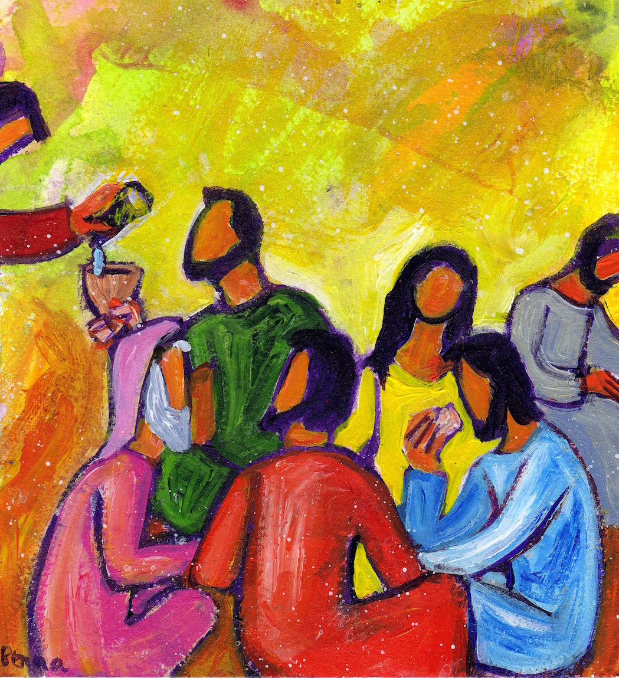
EPM | XIII Domingo Comum A  quem vos recebe a mim recebe!  Mt 10,37-42 | Julho 2017
… A COMEÇAR EM NOSSA CASA!

acolhimento e hospitalidade…

“Quem vos recebe a Mim recebe!” (Mt 10,40)! Concretizemos um âmbito preciso, onde este acolhimento se torna “porta de abertura” aos outros, e, por eles, ao Senhor.

Comecemos pela nossa família! Nas palavras do consentimento “os esposos acolhem-se e doam-se reciprocamente, para partilhar a vida toda” (AL, 74), mas também se dispõem a “receber amorosamente os filhos com um dom de Deus” (cf. AL, 166), como “uma dádiva e não como uma dívida” (AL, 81)! Com que alegria, a distinta senhora de Sunam ouviu do profeta Eliseu a recompensa da sua hospitalidade: “no próximo ano, por esta época, terás um filho nos braços” (II Rs 4,16)! Na verdade, “a vida só pode sobreviver graças à generosidade de outra vida” (Papa Francisco, Homilia, Fátima, 13.05.2017)!

Este acolhimento alarga-se, em família, “às mães solteiras, às crianças sem pais, às mulheres abandonadas, às pessoas deficientes, aos jovens que lutam contra uma dependência, às

pessoas solteiras, separadas ou viúvas que sofrem a solidão, aos idosos e aos doentes que não recebem o apoio dos seus filhos, até incluir no seio dela, mesmo os mais desastrados nos comportamentos da sua vida” (AL, 197).

Por último, “quando a família acolhe e sai ao encontro dos outros, especialmente dos pobres e abandonados” (AL, 324), mostra o rosto de uma Igreja “mãe de coração aberto” (EG, 46).

Queridos casais, queridas famílias: tende esta certeza: “a família é o hospital mais próximo, a primeira escola das crianças, o grupo de referência imprescindível para os jovens, o melhor asilo para os idosos, a grande «riqueza social» que outras instituições não podem substituir” (Papa Francisco, Homilia, Equador, 6.7.2015).

“Acudi com a vossa parte às necessidades dos cristãos; praticai generosamente a hospitalidade. Permanecei firmes no amor fraterno. Não esqueçais a hospitalidade” (Rm 12, 13; Hb 13,1-2)

